Social media marketing.

**INTRODUZIONE AL CORSO**

**01.Introduzione al corso di Social Media Management**

**02. Non chiamateli semplicemente Social**

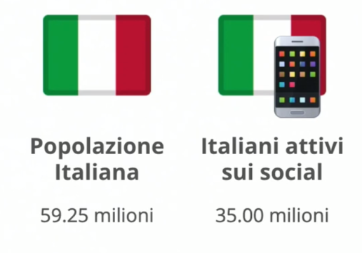59%

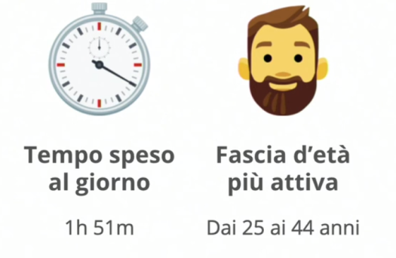2 ore al giorno di media

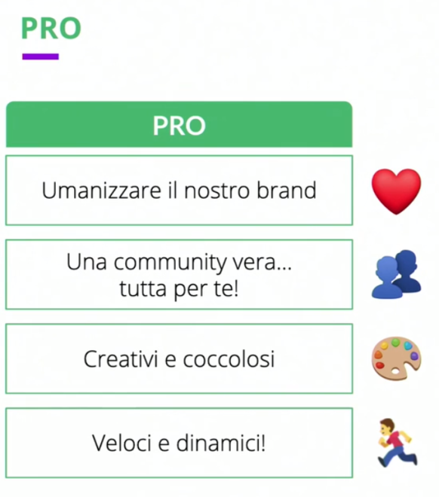

Possiamo sperimentare, osare, la creatività lascia molto più spazio sui social.

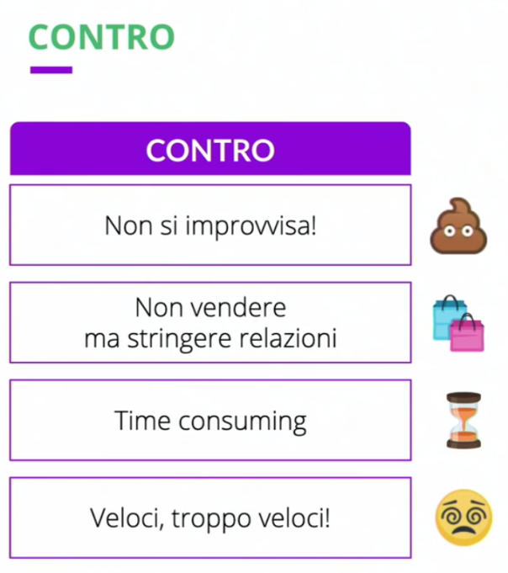

Porta via tanto tempo curare i social! (time consuming). I social cambiano in continuazione. Essere sempre aggiornati.

**03. A cosa serve il piano editoriale**

E’ un output in cui indichiamo che contenuti metteremo in che giorni (a calendario).

Avere un piano editoriale ci permette di strutturare la comunicazione. Ci obbliga ad avere una strategia.

**LA TUA STRATEGIA SOCIAL**

**04. Mission, target e obiettivi**

La mission è il valore del brand ed è la base su cui costruire il piano editoriale

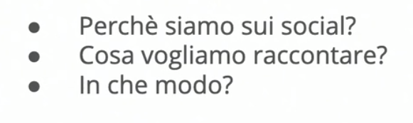

Target: persone a cui dobbiamo parlare (intanto identifichiamo il target)

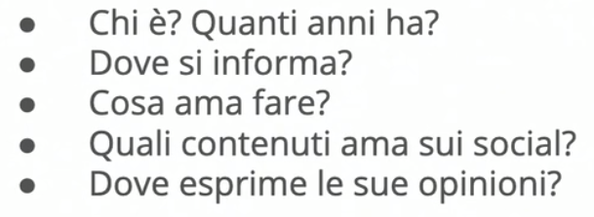

Obiettivi:

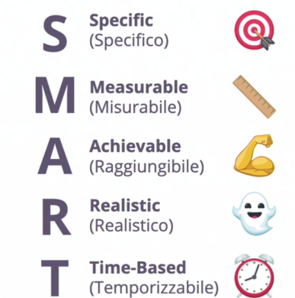

**05. Il tone of voice**

Il tone of voice serve ad identificare la personalità del brand.

Definisce il corretto posizionamento del brand, il brand è facilmente riconoscibile., aumenta la credibilità in quanto siamo costanti…, ci aiuta ad influenzare le scelte e nel dialogo.

Come si trova il tone of voice:

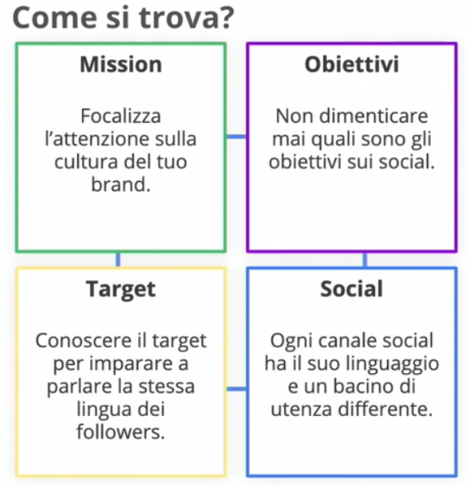

Esempi di tone of voice:

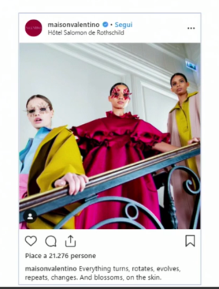

**06. Editorial strategy**

Cosa devo pubblicare?

Come lo devo pubblicare?

Quanto e con che frequenza devo pubblicare?

Come posso raggiungere i miei obiettivi?

Cosa stai facendo tu? E cosa fanno i tuoi competitors?

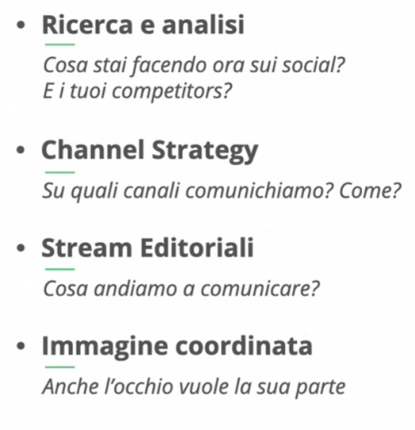

**07. Ricerca e analisi**

Capire cosa si sta facendo ed andare a vedere cosa stanno facendo gli altri?

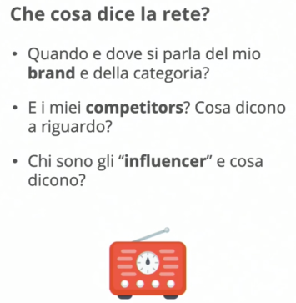

Poi si cerca di capire i competitor:

tendenze della comunicazione, immagini colori ricorrenti.

**08. Channel strategy & Stream editoriali**

Che canali aprire?

Dipende dagli obiettivi, se vogliamo ingaggiare il nostro sito FB ok e instagram meno.

Importante avere anche pochi canali ma curati.

**Face book** sarà principalmente un aggregatore di gruppi.

**Istagram** è amato da millennial e ci sono gli influencer, da tenere conto delle stories a cui darà rilievo in futuro.

**Linkedin**: perfetto per la comunicazione B2B.

(twitter lo mettiamo tra parentesi, non funziona molto in italia).

Gli streaming editoriali sono macroaree teamtiche che rispondono alla domanda “Cosa pubblico sui social?”.

Ogni brand deve individuare i suoi streaming, per chiarezza citiamo 3 fra gli streaming editoriali più gettonati:

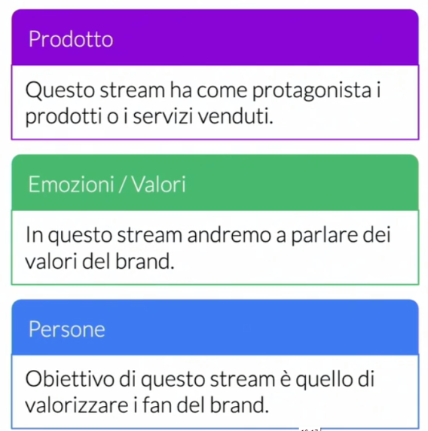

**09. Immagine coordinata**

La cosa più importante è farsi riconoscere, in mezzo all’overposting ci devono riconoscere.

Tone of voice ed immagine coordinata messi assieme ci fanno riconoscere.

Immagine coordinata: colori brand, un solo font, stessa posizione logo e testo. Il logo deve essere piccolo. Scegliamo uno stile per le immagini e manteniamolo.

Es di immagine coordinata efficace: rosso e nero colori del logo, aspetto grintoso: font grintoso come lo è il brand grintoso:



Altra immagine coordinata forte:

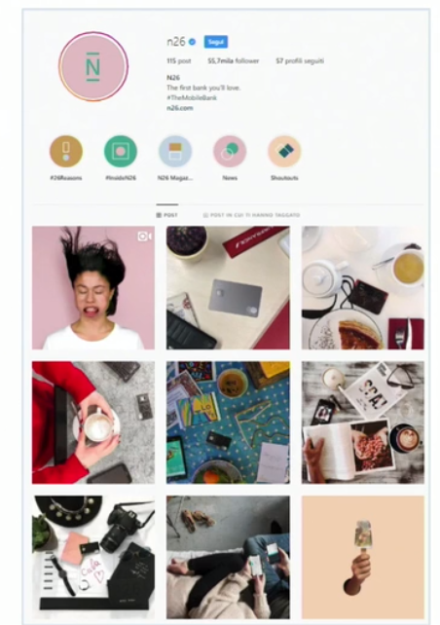

Immagini simili, fotografie dall’alto di immagini molto colorate su sfondo omogeneo.

**Calendarizzare tutto**

Bisogna essere costanti nella comunicazione dei contenuti.

Equilibrio: non paralre solo di prodotti ma parlare anche di valori, sto parlando troppo su FB e non su istagram. Per le idee da postare prendere spunto da ciò che accade attorno.

Strumnenti da usare:trello, google calendar, google drive,una agenda cartacea

**11 Recap**

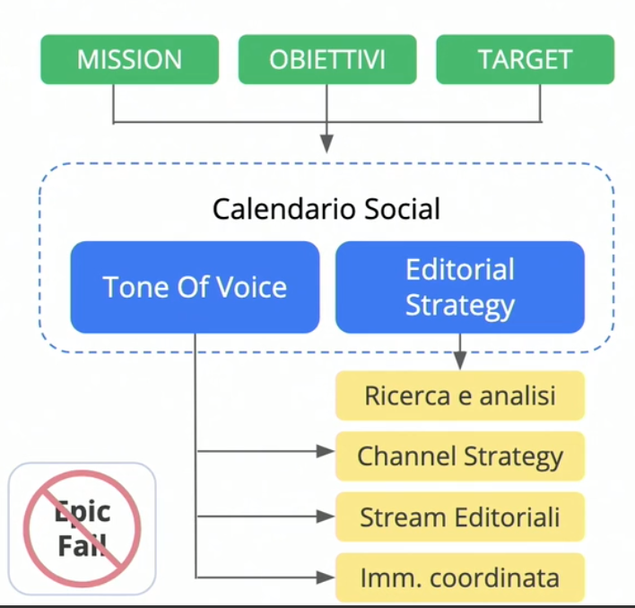

Definire chi siamo cosa vogliamo raggiungere ed a chi vogliamo parlare.

Andiamo a costruire il calendario social che identifichiamo costruendo il tone of voice, il tone of voice si differenzia in base a canale, stream editoriale e sull’immagine coordinata.

Editorial strategy: cosa dice la rete di noi, cosa facciamo noi e se lo facciamo bene o male.

**12 Report, report everywhere**

I report sono importanti.

Ogni obiettivo ha dei KPI quindi i report ci permettono di verificare gli obiettivi. Quantificare l’attività, Cosa è andato bene e cosa no. Ci serve per scoprire come migliorare.

La reportistica deve essere prodotta con cadenza regolare (reportistica, trimestrale, reportistica mensile)

**FACEBOOK, INSTAGRAM E LINKEDIN - MONITORAGGIO DELLE PERFORMANCE**

**13. Facebook Insight**

Facebook ha una buona piattaforma per esportare dati.

Capiamo alcuni KPI meglio: la differenza tra reach ed impression, la prima è il numero di volte unico in cui abbiamo visto il contenuto la seconda è il numero di volte che abbiamo visto il contenuto anche più volte.

Altra cosa importante in FB sono le azioni.

L’engagement è il coinvolgimento della community (interazioni like, condivisioni, commenti ecc)

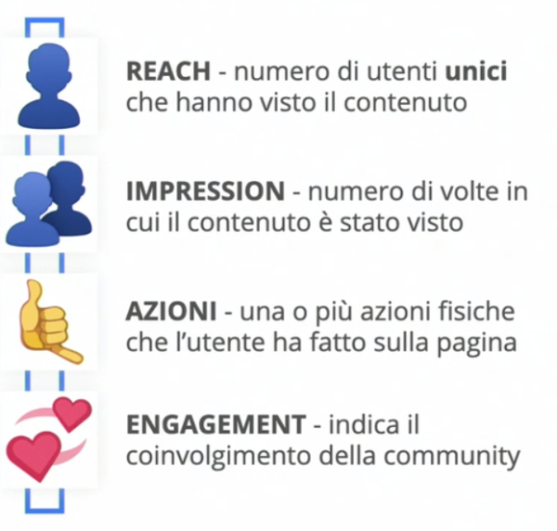

**14. Facebook Insight - Parte 1**

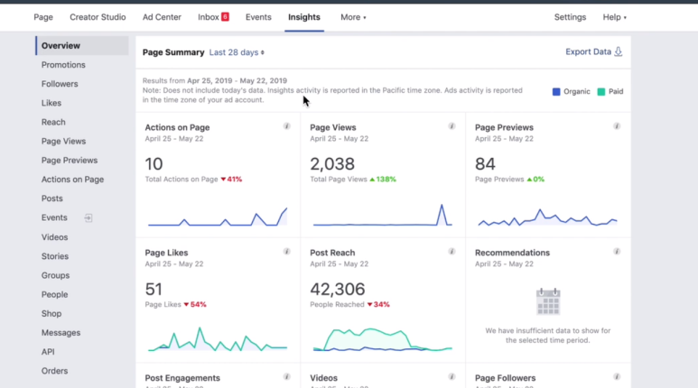

In più oltre ai KPI sopra vediamo I post sponsorizzati della pagina:

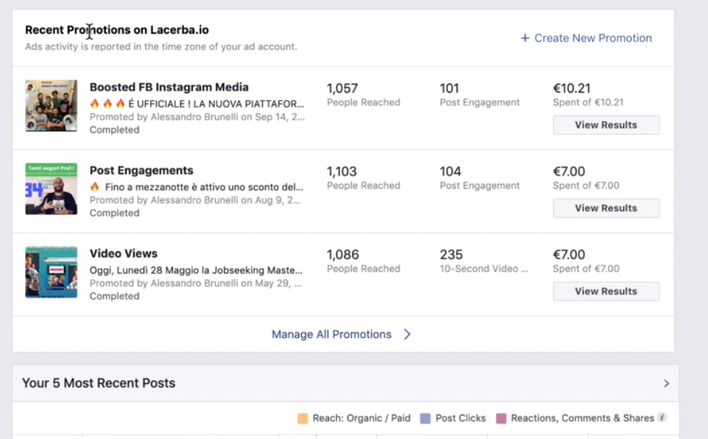

E poi i post più recenti:

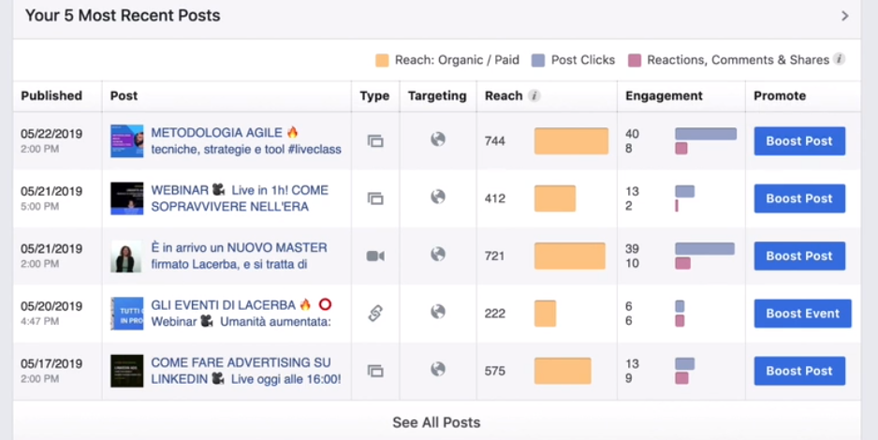

E poi i competitor:

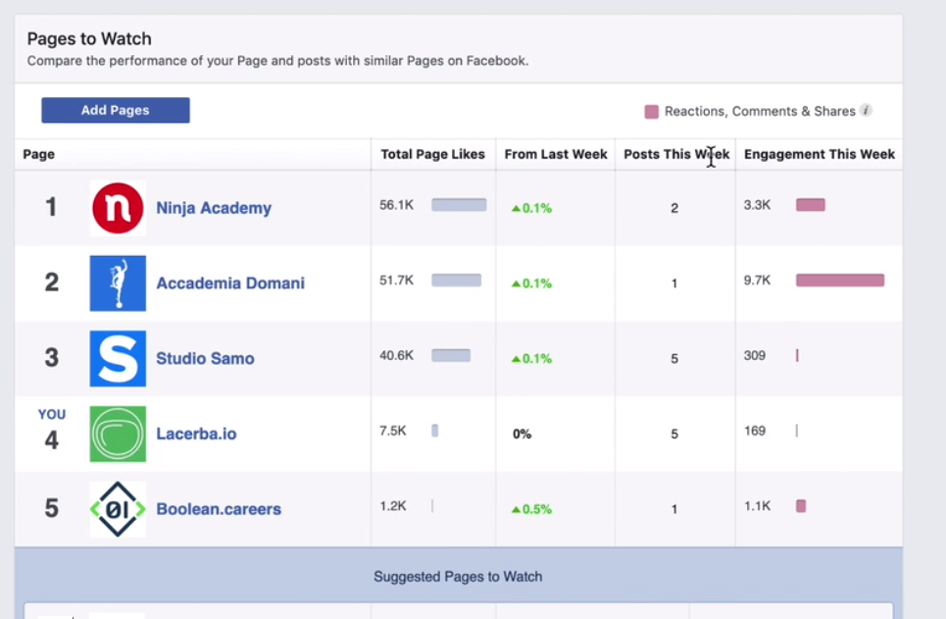  
per andare a vedere le promozioni più nel dettaglio:

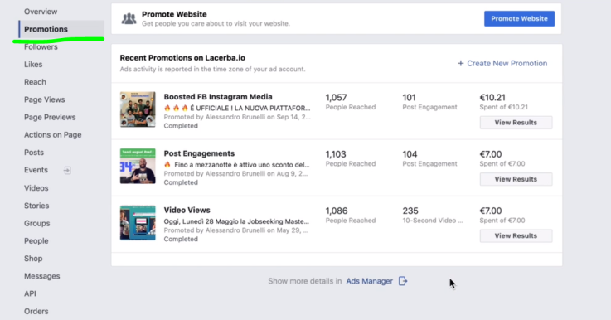

I follower ossia quelli che ci seguono sono questi:

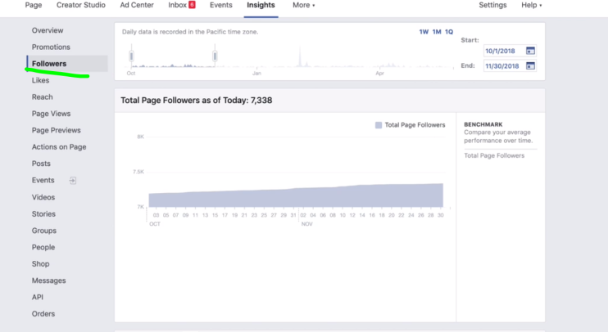

15. Facebook Insight - Parte 2

**16. Instagram Insight**

Gli insight di istagram si possono vedere solo dal cellulare. E dobbiamo avere una pagina di brand e non una pagina privata.

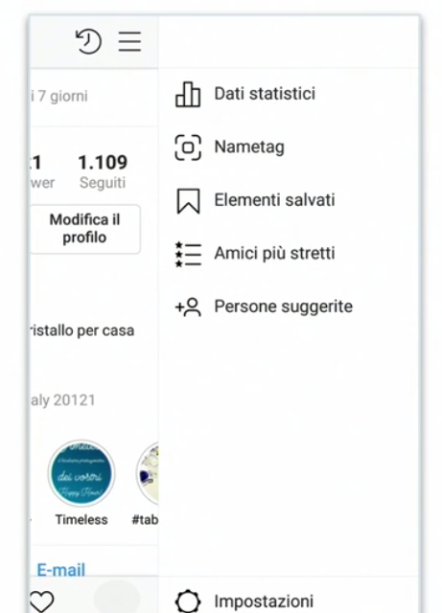

**17. LinkedIn Insight**

Ha degli insight curati non come facebook.

Occorre creare una pagina.

**FACEBOOK ADVERTISING MASTERCLASS**

**la pagina fan**

**02. Apertura di una pagina fan**

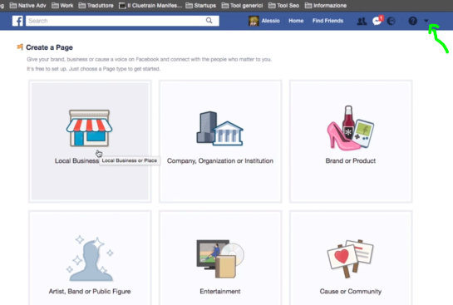

Diverse possibilità di aprire una fanpage

Scelto il modello e nominato poi inseriremo la immagine del profilo, ed immagine copertina. Lo username (solo dopo 25 like si può aggiornare), la call to action ed info relative ad azienda.

**03. Due strumenti utili per iniziare a gestire la vostra pagina**

Questo ci dice la dimensioni delle immagini della nostra pagina: (www.counservy.com)

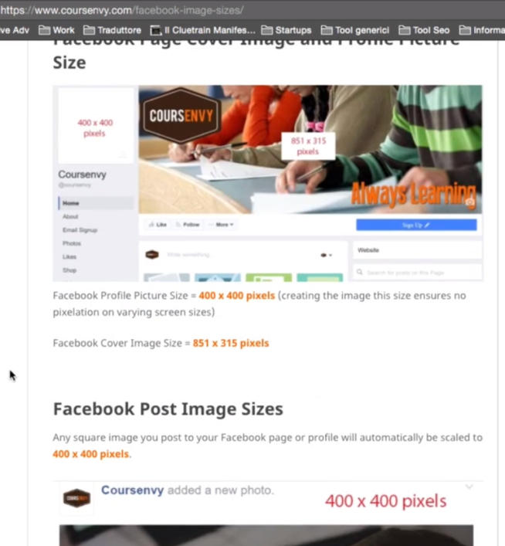

Un altro strumento interessante è canva per immagine coordinata con templates.

**04. Consigli SEO per la tua pagina**

Nella pagina fan offriamo un prodotto o un servizio, noi dobbiamo descrivere nel modo migliore prodotto o servizio.

Cosigli:

scegli

1 url strategico legando al nostro brand la keyword predominante ad esempio se vogliamo aprire una pasticceria scriveremo pasticceria-da alessio,

2 poi il nome della nostra pagina anche qui legare il brand al prodotto quindi anche qui pasticceria-da alessio.

3 descrizione. Descrivi in modo chiaro il brand quindi il prodotto, il servizio e dove ci troviamo.

4 inserire link nei nostri post, diamo back link alle nostre pagine.

5 ottimizziamo al meglio i post: le prime parole che inseriamo sono le più importanti.

**05. I consigli SEO in pratica**

Per cambiare il nome e quindi l’url:

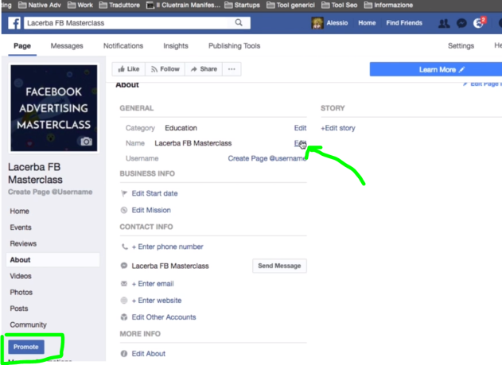

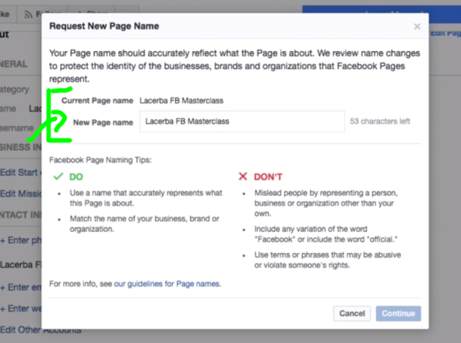

Anche lo username deve essere descrittivo della attività e magari inserire anche il paese in cui operiamo (panetteria alessio milano)

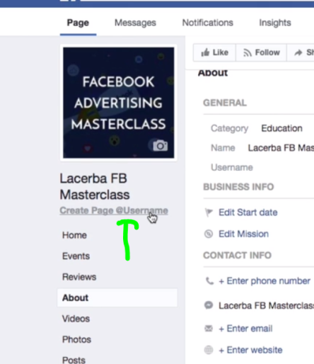

Cercare di avere back link verso la pagina fan!.

Quando postiamo cerchiamo di essere descrittivi nei primi 18 caratteri. E cerchiamo di inserire dei titoli ai nostri post.

Ad esempio potremo creare un post così: vedimo che è sintetico, ha un titolo, porta il nome del brand porta un link al sito

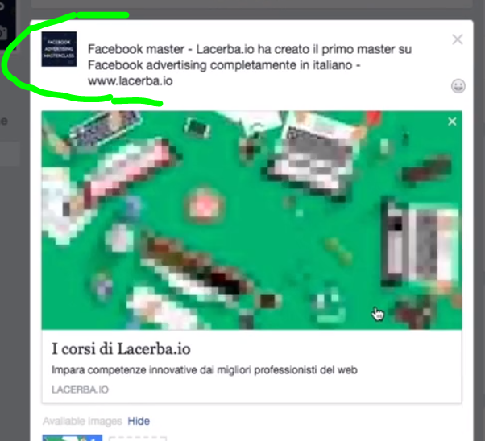

**06. Quanto postare e cosa postare**

Come interagire con i nostri clienti? Usiamo la regola 70,10,20,

70% devono essere contenuti per intrattenere i fan.(su face book non si vende ma si intrattiene, su FB il fine ultimo e cazzeggiare). Fate partecipare alla vostra attività le persone idealmente, così potrete ingaggiarli.

20% condivisione di contenuti terzi

10% Condivisione di contenuti promozionali.

**07. Tools utili per postare i contenuti**

Facebook debugger: strumento che permette di controllare la qualità dei post.

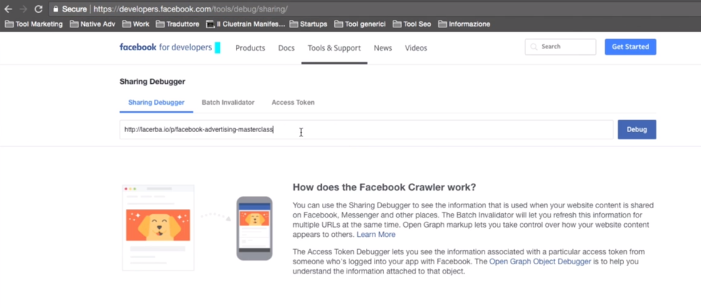

Altro strumento permette di programmare i post sulla nostra pagina:

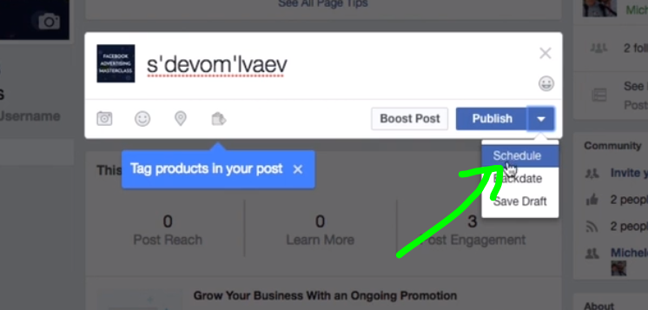

Altro strumento è una estensione di chrome: invite all face book

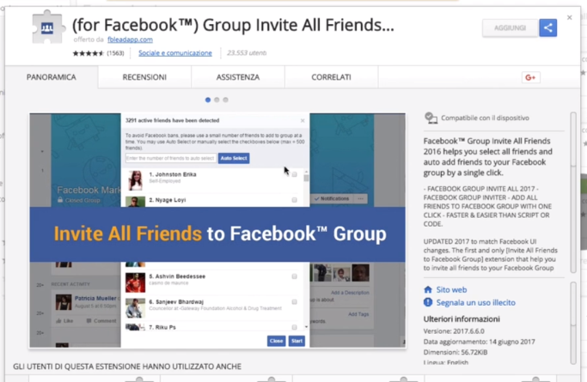

Ci permette di selezionare gli amici del nostro profilo ed invitrali a mettere like sulla nostra pagina.

**08. Settings e moderazione**

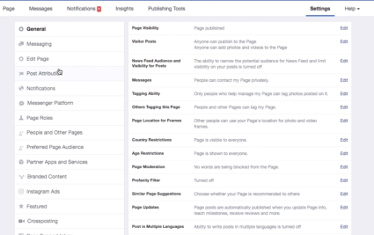

Importante sono:

i ruoli della pagina (roles), in general è possibile di impostare dei filtri come livello di volgarità, limitare per età gli accessi, moderazione per parole (possiamo escludere delle parole sulla nostra pagina). Autoresponder: possiamo definire in modo automatico una risposta ad un messaggio scritto sulla pagina. Instagram ADS per connettere l’account di istagram ADS alla nostra pagina

**il business manager**

01 Gli elementi di base

Ogni business manager ha il suo id identificativo:

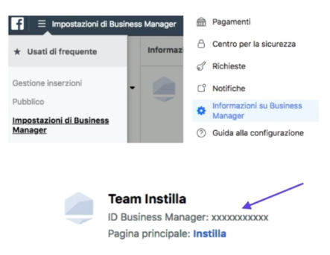

Poi abbiamo una serie di utenti (collaboratori interni, esterni a cui si decide di far gestire alcune parti e poi abbiamo utenti di sistema ossia programmi esterni che vengono autorizzati a compiere operazioni, viene dato a tool esterni la possibilità di interagire con le campagne o altro)

Abbiamo poi gli account ossia le pagine che utilizziamo (un account per pagina face book ed un altro per istagram), poi abbiamo glia ccount pubblicitari con cui paghiamo le attività che facciamo.

Poi abbiamo i progetti dei contenitori dove inserire account e pagine per poi dare accesso solo a specifici utenti a questi contenuti.

Facebook ha bisogno di macinare dati, i suoi algoritmi dove pescano le informazioni?:

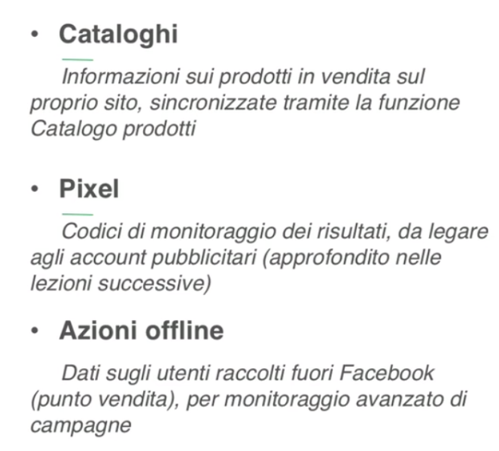

Quali sono gli elementi per mettere in sicurezza il nostro brand:

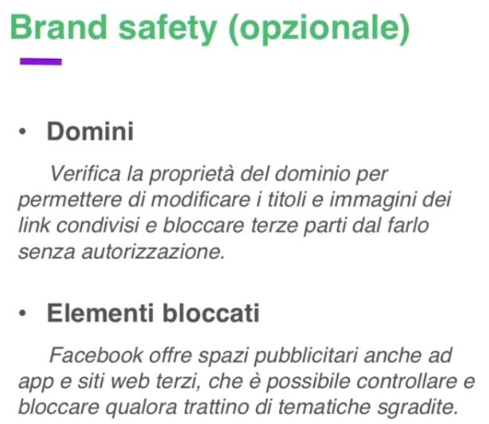

Pagamenti possono avvenire assegnando un account pubblicitario al business manager.

Altri strumenti:

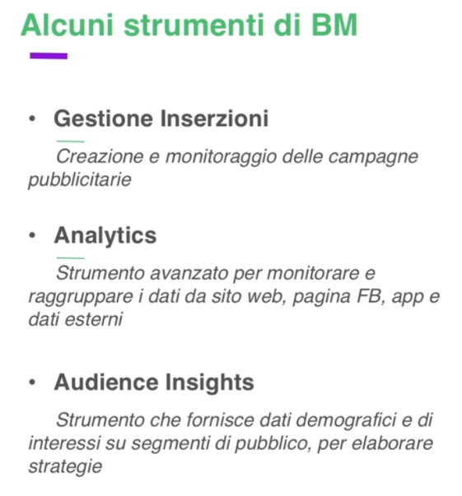

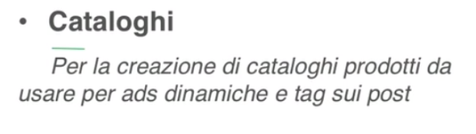

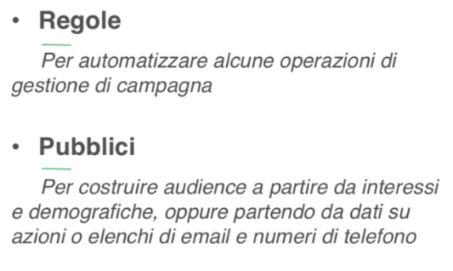

**02. Elementi di base**

Questi sono gli elementi inclusi nel busines manager:

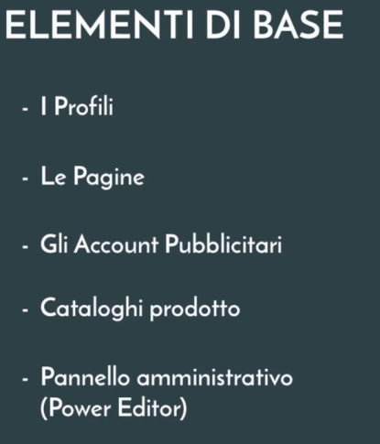

Da cosa è composto face book:

profilo personale

le pagine fan

gruppi

messenger

Dove si può fare pubblicità?:

nelle pagine fan ed in messenger.

Tramite quale strumento si gestisce la pubblicità?

Account pubblicitario a cui sono legati i metodi di pagamento paypal, carta credito bonifico ecc. Ogni account ha un id che ci permetterà di pagare le nostre attività di adv su messenger e fb.

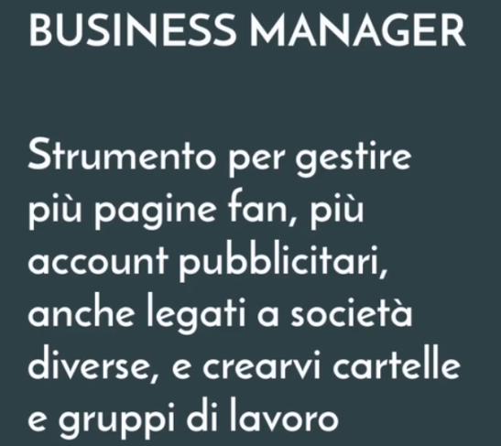

03. Creiamo ed esploriamo il nostro Business Manager

Nel business manager ci sarà il proprietario ed i dipendenti del business manager a cui si daranno diversi livelli di accesso, Alle persone andiamo a dare gli accessi agli account pubblicitari ed alle pagine. (business.facebook.com)

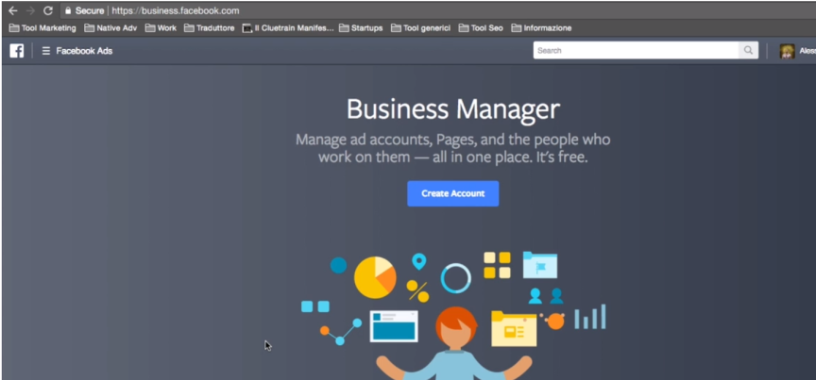

E’ stato creato un nuovo profilo ed una nuova pagina a scopo dimostrativo per questo corso. Una volta creato il business manager ed importata una pagina nel business manager non sarà più gestibile da profilo personale. Questo per pubblicare a nome delle pagine altrimenti si pubblicherà a nostro nome!!.

Nel business manager abbiamo visto diverse entità da gestire:

le nostre pagine . io posso essere amministratore di più pagine

altro elemento sono i profili: io alessio posso richiamare michele e tutti i collaboratori

possiamo caricare più account pubblicitari (mentre dal profilo personale solo uno), in modo da legare i metodi di pagamento di ciascun cliente che gestisco con le pagine loro. Gli account pubblicitari si potranno assegnare ai nostri collaboratori.

Ora creiamo un account per business manager:

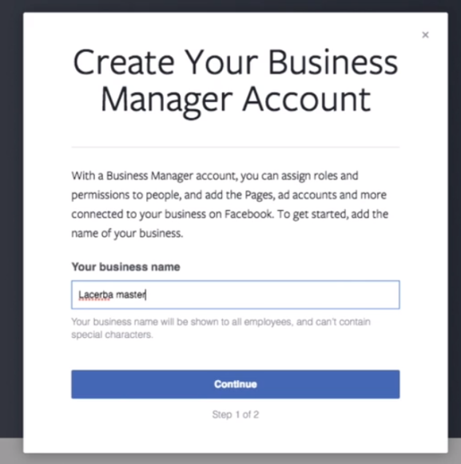

È stato creato il business manager, e qui possiamo gestire pagine ed account

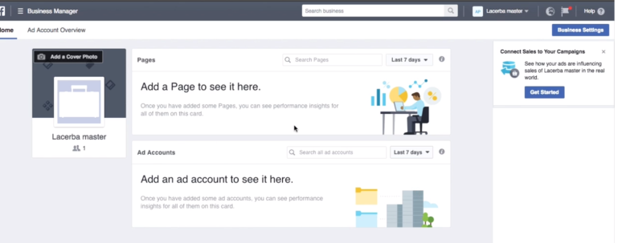

Come settare le impostazioni?

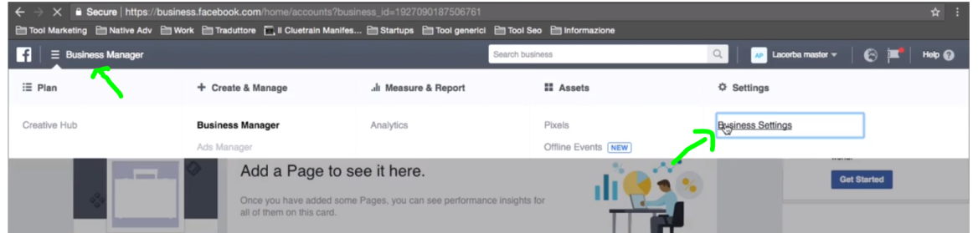

Per aggiungere una nuova pagina o richiedere accesso a pagina già esistente o creare una pagina nuova:

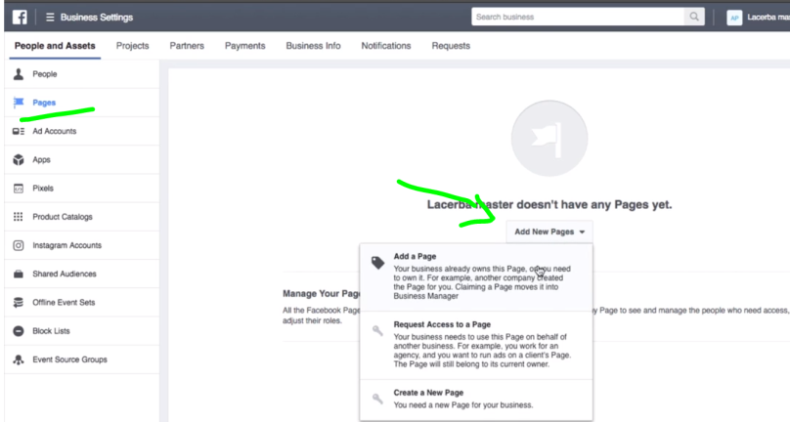

Aggiungiamo la pagina richiamando l’url:

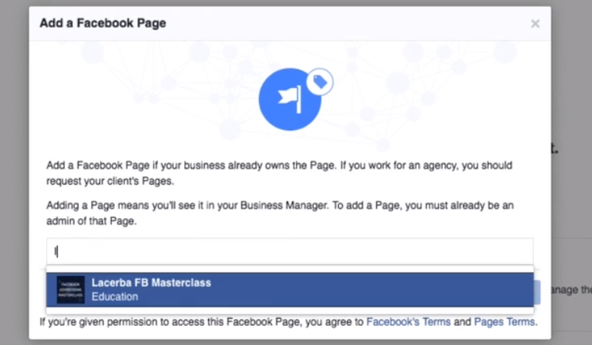

A questo punto lacerba Master (business manager) è diventato proprietario della pagina:

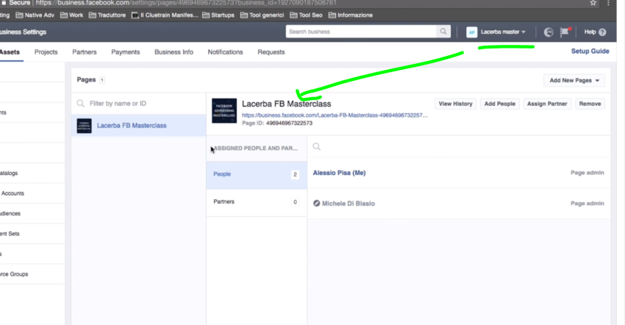

Andiamo anche ad aggiungere un account pubblicitario:

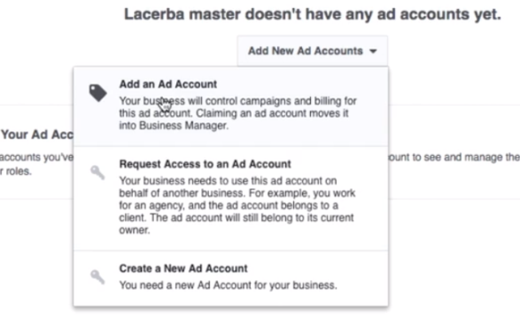

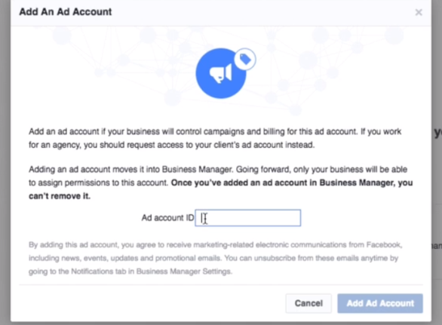

Seguendo i vari passaggi creando un nuovo account selezioniamo la valuta, lo attribuiamo ad una persona ed ecco qui:

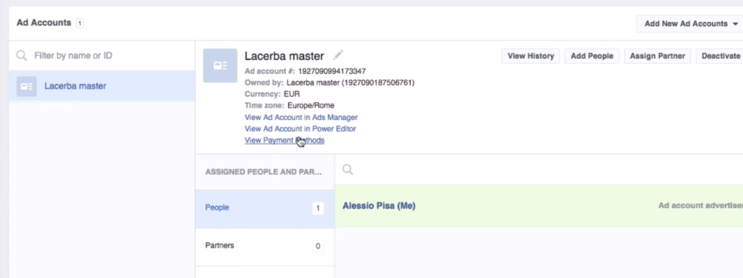

Manca l’attribuzione dei pagamenti…bisogna andare in metodi di pagamento (vedi freccina imagine su).

Come si diceva si possono creare progetti ed assegnare persone ruoli di accesso accunt ecc…ecc…:

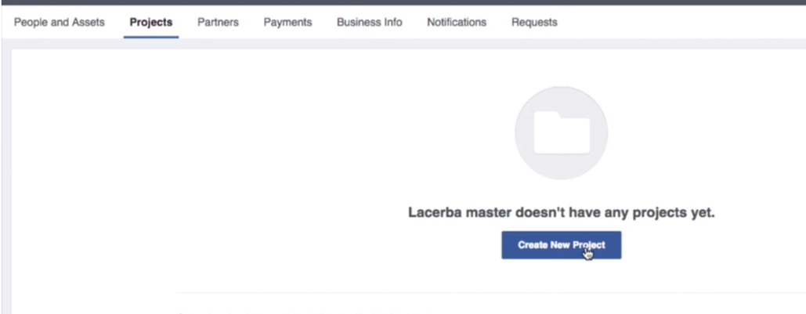

Tornando al profilo personale in alto a destra troviamo il nostro business manager o di accedere alle pagine:

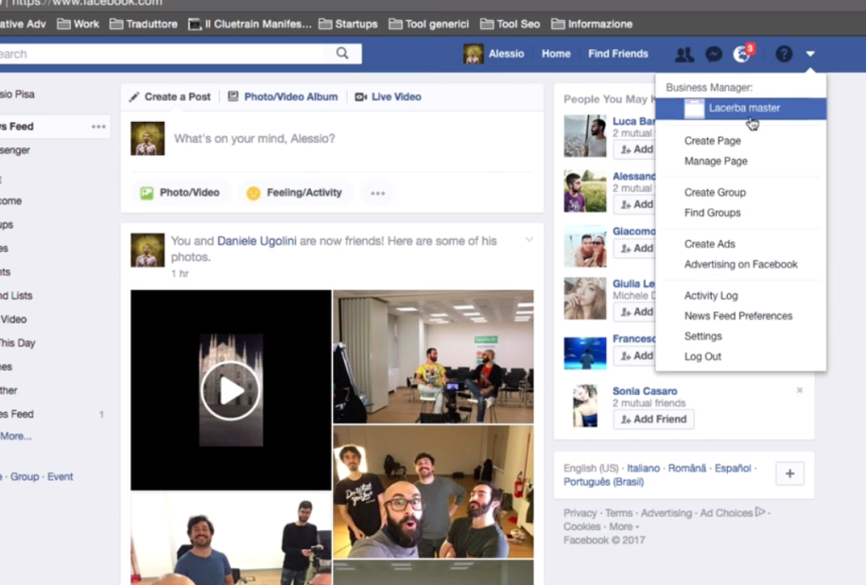

Cliccando sulle pagine accediamo al business manager che ha aspetto diverso da prima.

Essendo all’interno del business manager ora se postiamo un post lo postiamo come pagina…:

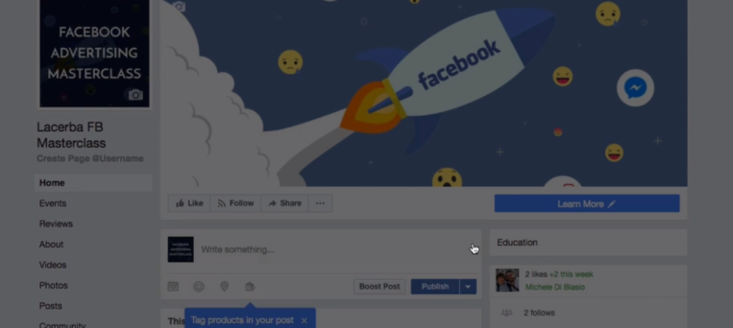

**04. Facebook Insights - Come monitorare l'attività della pagina**

Statistiche di face book: strumento fondamentale percapire come migliorare la comunicazione, quanto ingaggiano i nostri utenti.

Overview impostarla almeno su 28 giorni

**Posts** molto interessante, quale è stato il reach dei post

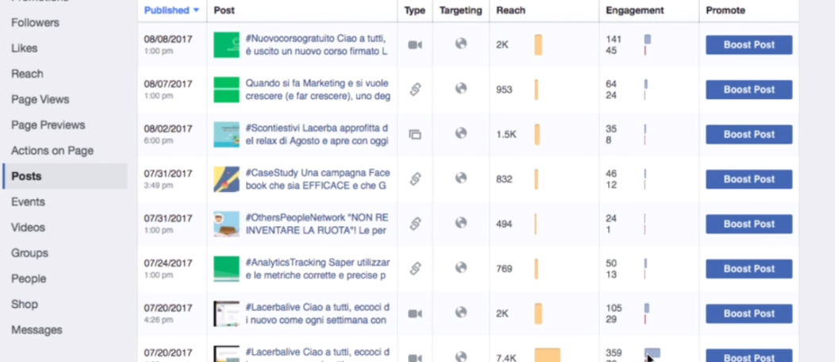

Dove traspare la vita quotidiana delle persone sono i post che funzionano di più.

Anche **Videos** è interessante… per vedere le interazione coi video

Altro elemento importante da guardare sono i nostri competitor:

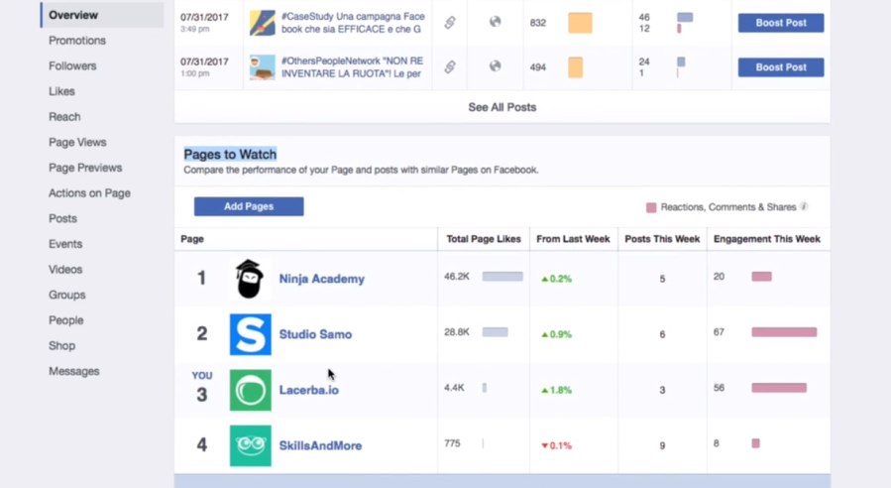

Altro aspetto importante sono le attivita sulle pagine (actions on page):

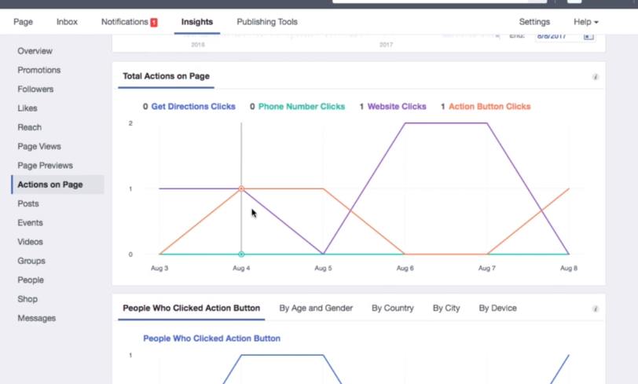

In followres e like possiamo capire chi ci segue.

In people abbiamo le demografiche: da dove arrivano, il sesso e le sue caratteristiche.

**05. Gestione da mobile**

Dobbiamo scaricare due applicazioni per gestire la pagina e le nostre inserzioni una volta che abbiamo portato la pagina dentro business manager:

pages (per gestione pagine)

inserzioni (piccola vista su andamento campagne)

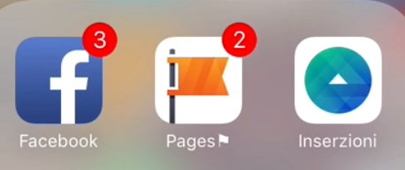

**come scegliere l'obiettivo perfetto**

**01 Quale obiettivo di campagna adottare**

Andremo a vedere gli obiettivi che FB propone.

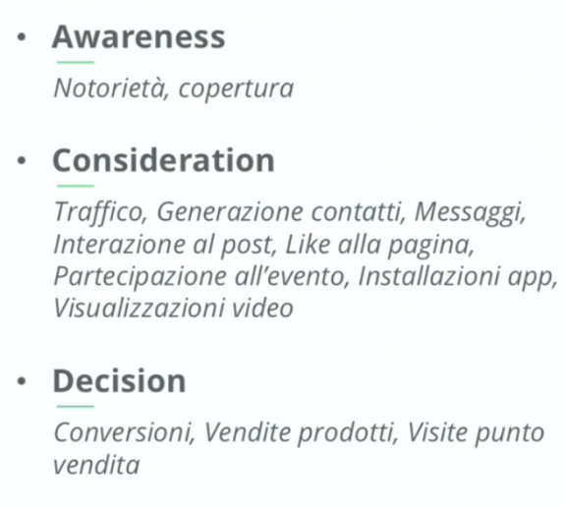

Questo modo di classificare gli obiettivi è troppo semplice però perché non dobbiamo adattare i nostri obiettivi a queste classificazioni.

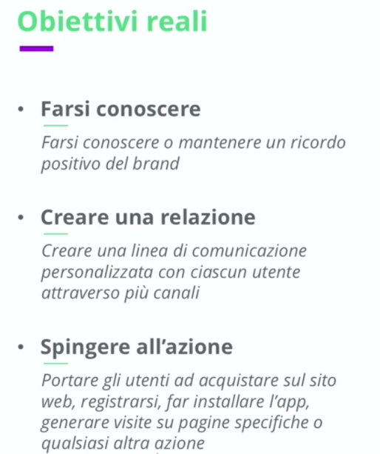

Gli obiettivi reali non sono solo quelli che FB ci propone.

**02 Awareness - Copertura (Reach)**

Come funziona l’obiettivo di awareness basato su una campagna di copertura?

Semplicemente ci stiamo presentando.

Una campagna a copertura è un normale post (testo, immagine, CTA che va su sito):

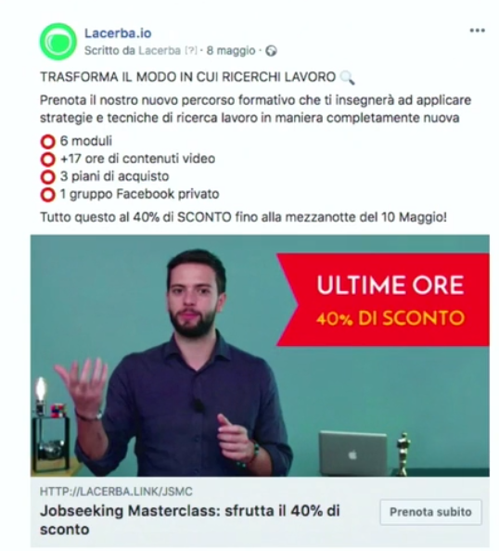

Vantaggi **campagna copertura**:

si può controllare la copertura dell’audience (senza lo zampino di face book che indirizza in base ai click)

possiamo definire la frequenza di esposizione e l’intervallo temporale.

Questa non è una campagna da cui mi devo aspettare per forza un’azione.

Le campagne a copertura non sono da confondere con quelle a copertura e frequenza.

**03 Awareness - Interazioni e video views**

**Camapgna per interazioni**: creca di portare il maggior numero di interazioni possibili che la piattaforma ci può dare al prezzo che siamo disposti a pagare (una interazione è un commento, una reaction, un post, una visualizzazione del video). FB analizza chi ha fatto interazioni ed invia il post a persone simili che potrebbero a loro volta fare interazioni.

Contenuti ideali per campagna di interazione

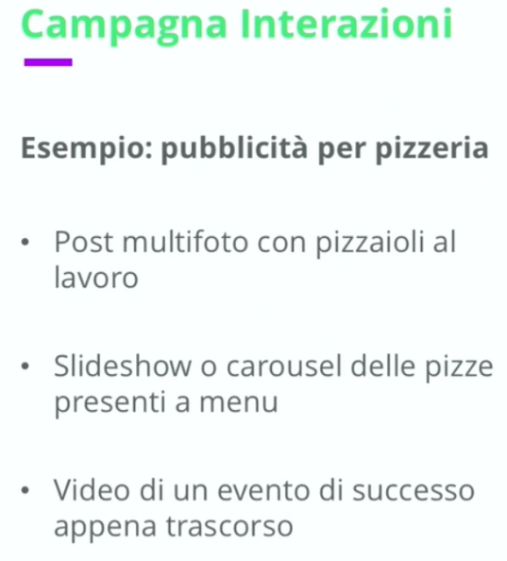

**Campagna video**. Perché dovrei organizzare una campagna video se i video li posso mettere anche in altre campagne?. La campa video porterà più visualizzazioni video in quanto verrà indirizzato solo al target di cui si è visto che si soffermano su quel tipo di video.

**04 Awareness - Campagne Local**

Le campagne con visite al punto vendita sono le campagne local. Si può pubblicizzare l’attività in cui vi sono più sedi, si possono dare indicazioni alla sede più vicina. Il nome della pagina si adatta dinamicamente alla sede più vicina in quel momento.

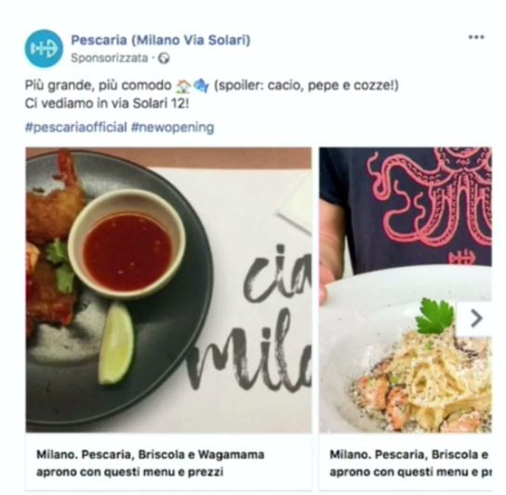

L’indirizzo cambia dinamicamente in base alla nostra posizione.

C’è una sezione del business manager dedicato alle sedi aziendali….dove configurare gli indirizzi.

**05 Lead generation - Lead ads**

Lead ads ci permettono di generare contatti, ci permettono di creare potenziali clienti. Perché un utente dovrebbe lasciarci un contatto, dobbiamo creare il solito magnet (risposta con invio di maggiori informazioni, oppure qualcosa di più tangibile guida, coupon.).

Così come si presenta:



Con la differenza che premendo sul post potra inserire i dati di contatto:

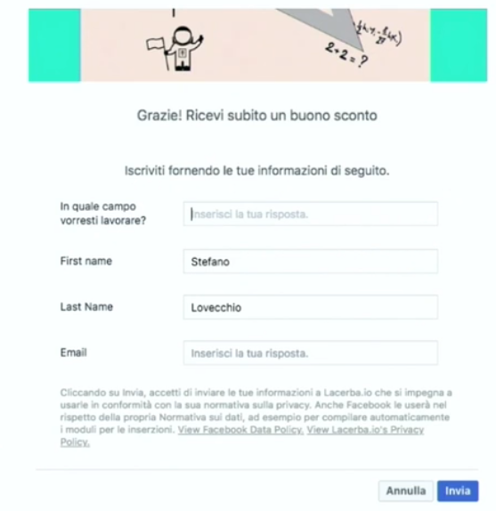

Una accortezza è aggiungere una privacy policie (link a pagina privacy del sito o sito che crea la privacy polizie per noi come iubenda).

Attenzione però che essendo molto veloci da compilare non ci chiediamo se veramente vogliamo lasciare quel contatto e quindi i lead raccolti potrebbero essere poco qualificanti.

**06 Lead generation - Landing page**

É una campagna che porta su un sito esterno dove troviamo una landing page. Il click sul sito ci farà atterrare una form della landing:

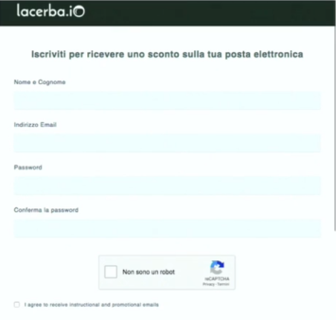

Avendo una pagina del proprio sito web possiamo comunicare in modo diverso e personalizzato, una lead ads nativa non ci permette di fare questo. Magari raccoglieremo più lead qualificate anche se un po’ di meno in termini quantitativi rispetto lead ads. L’aspetto negativo è che richiede tempo e competenze per essere costruita ed interrompe l’esperienza perché mi porta su un altro sito.

**07 Lead generation – Messenger**

Una campagna ad obiettivo messaggi utilizza mennsenger. Utilizza un modo molto umano, possiamo rispondere a mano ai messaggi sia utilizzando dei chatbot. Es:

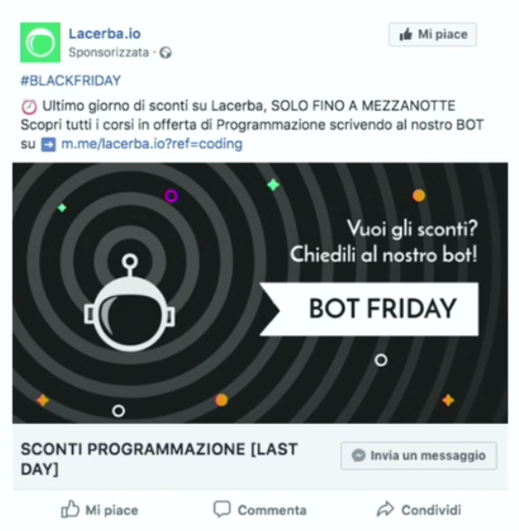

Se ci clicchiamo sopra finiamo sul profilo messenger di lacerba:

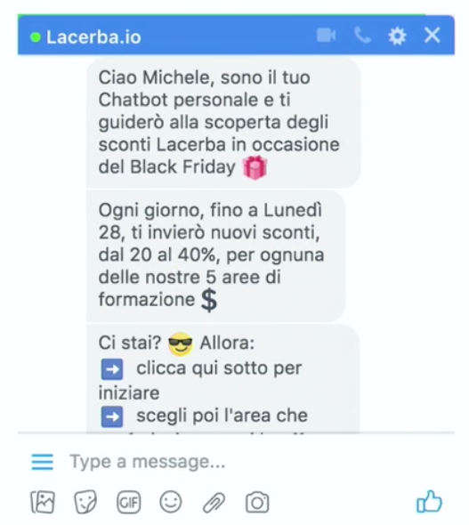

Il vantaggio è quello di non dover costruire un sito web, l’esperienza non viene interrotta, adottare comunicazione personalizzata, offrire varie risposte a varie esigenze. L’url del nostro chatbot lo possiamo utilizzare anche per altre forme di campagna. E’ un po’ poco autorevole, potrebbe far desistere la persono al dialogo (per una questione di timidezza), dobbiamo chiedere la mail agli utenti altrimenti rimane un contatto legato a FB.

La strategia messenger ha grande limite: possiamo mantenere il contatto con le persone nelle prime 24 ore a partire dall’interazione, da quando parte la comunicazione possiamo rispondere entro le 24 ore e dopo solo un’altra volta (se abbiamo messaggio sponsorizzato) dopo 24 ore.

Esistono vari tipi di messaggi:

standard (di qualsiasi tipo soggetti alla regola 24+1)

In abbonamento (Non promozionali in abbonamento in cui l’utente acconsente a ricezione continua)

Messaggi sponsorizzati, messaggi a pagamento, riavvia la conversazione quando vogliamo sotto pagamento.

Strumenti di chatbot per preparare risposte a cui il bot darà risposta:

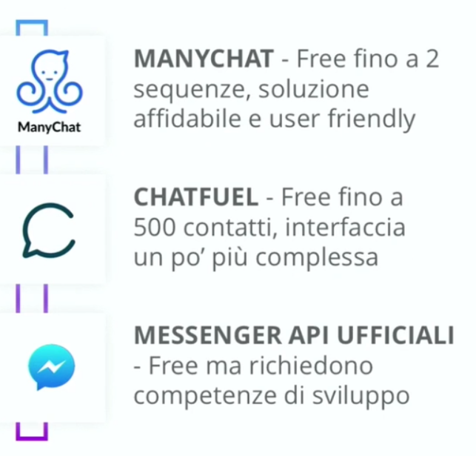

**08 Spingere all'azione fuori da Facebook**

Come spostare gli utenti da FB sul proprio sito web?

Possiamo impostare 3 campagne:

* traffico
* conversione
* vendita prodotti

Se abbiamo un FB pixel nel sito possiamo usare campagne di conversione (l’azione di acquisto va comunicata a FB), in assenza di FB pixel possiamo fare una campagna di tipo traffico (molto simile a conversione ha obiettivo di generare il maggior numero di click verso il sito).

Il terzo tipo vendita prodotti è piuttosto avanzato e specifico per chi vende con un ecommerce su FB e bisogna creare un catalogo prodotti.

**09 Esempio di creazione campagna messenger**

Qui viene spiegato come creare una campagna che apre messenger ed un chatboot che risponde in pratica come agganciare il chatbot automatico a messenger

**10 Gli obiettivi**

Vediamo in pratica come c

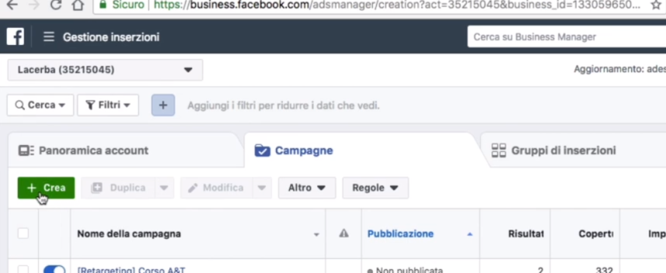

Creiamo una campagna:

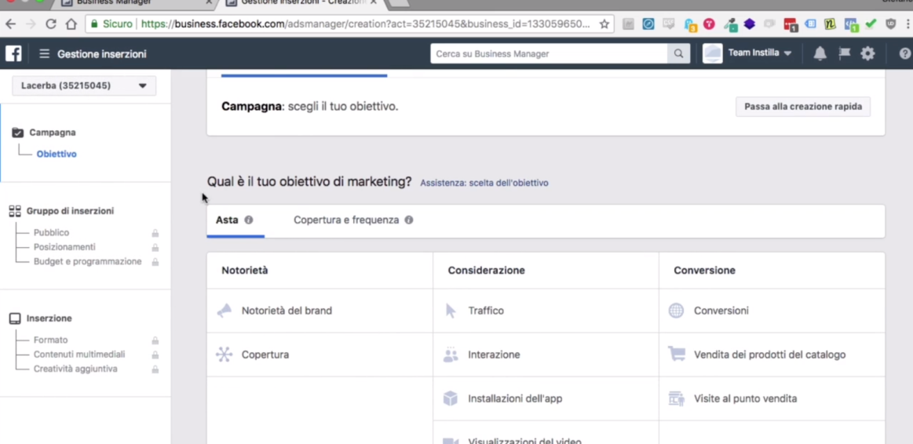

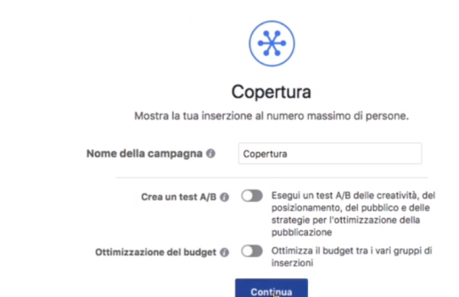

Scegliamo ad esempio copertura… andiamo quindi ad impostare i parametri della campagna scegliamo la pagina, audience, il luogo e poi la frequenza:

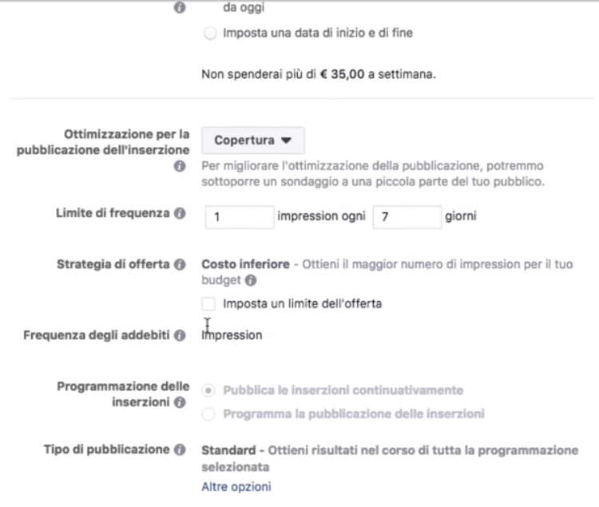

**bidding e ottimizzazione delivery**

**01 Il sistema ad asta**

Andiamo a vedere il sistema ad asta e l’ottimizzazione della delivery.

Lo spazio su fb può essere messo all’asta, gli inserizionisti vincono l’asta in base alla quota, la qualità del post, pertinenza con l’audience, offerta in CPM (che andiamo a vedere)

CPM è l’offerta che facciamo per 1000 spazi pubblicitari, ma può anche deciderlo FB. Es se vincessimo l’asta con 5euro per mille impression con un budget di 10 euro di budget compreremo 2000 impression. Un certo spazio pubblicitario in uno spazio specifico per una certa persona in specifico ha un certo costo perché vi è competizione.

Il criterio standard di FB, dopo una serie di prove, cercherà di capire quale è l’offerta più efficiente, attraverso dei tentativi di elearning test con bid basso e bid alto.

Se volessimo regolare noi con il nostro bid lo possiamo fare col bid manuale in cui fissiamo un tetto massimo sopra cui non andare e a cui rinunciamo. Anche se abbiamo impostato il bid a 20 euro e l’offerta massima è 2 euro vinceremo l’asta a 2, 2,1 e non pereremo i 20…??

Fb ci propone un bid ottimale che ci permette, ottimizzando i costi di raggiungere il numero maggiore di persone in target, ad es qui lo pone a 7,8euro in quanto è visibile da grafico che comunque il post copre il maggior numero possibile di persone, ciò che è sopra è più rarefatto ed occorrerebbero molti più soldi per intercettare quel pubblico.

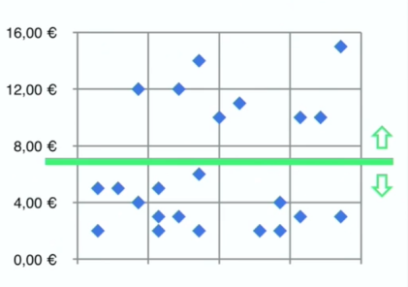

**02 Strategia di offerta**

FB ci propone il massimo dei risultati al minor costo possibile:

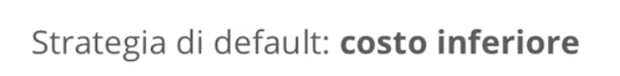

Esiste un’altra strategia di offerta manuale:

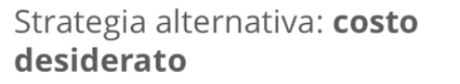

Fissiamo noi un costo per il risultato che si vuole ottenere

Specifichiamo un prezzo ed a prescindere dal budget FB darà risultati costanti a quel prezzo ossia qualora ci fossero risultati ad un costo un po’ maggiore di quello settato FB non ce li darà. Questo tipo di azione presuppone consapevolezza dei costi e va quindi intrapresa dopo aver settato campagne con strategia di default.

**03 Ottimizzazione della delivery**

Come possiamo ottenere i migliori risultati al minor prezzo? Il risultato è un obiettivo di campagna. Può essere un obiettivo di vendita o di interazione, face book definisce una azione qualificante ed in base alle azioni qualificanti per la nostra campagna FB attua una ottimizzazione della delivery., dando più budget all’audience che compie una determinata azione favorevole alla nostra campagna.

L’argomento ottimizzazione è valido su grandi campagne 50.000 – 1.000.000 di pubblico, se abbiamo impostato il giusto obiettivo di campagna e l’ottimizzazione corretta riusciremo a capire chi è il vero target.

A FB arrivano delle conferme (almeno 50 a settimana) che confermano le intuizioni sull’argomento. Se facciamo una campagna per interazioni l’azione qualificante è l’interazione, se facciamo una campagna video l’azione qualificante è una campagna per video di 2 o 10 secondi.

Campagne di conversione o vendita prodotti hanno diverse scelte di azioni qualificanti.

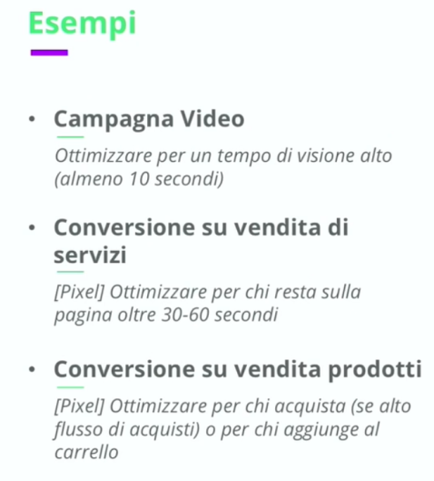

Non dobbiamo ottimizzare quando sappiamo che tutto il pubblico ha interesse ad un determinato argomento es siamo aperti, siamo nati, tutti devono sapere, qui va fatta campagna di copertura.

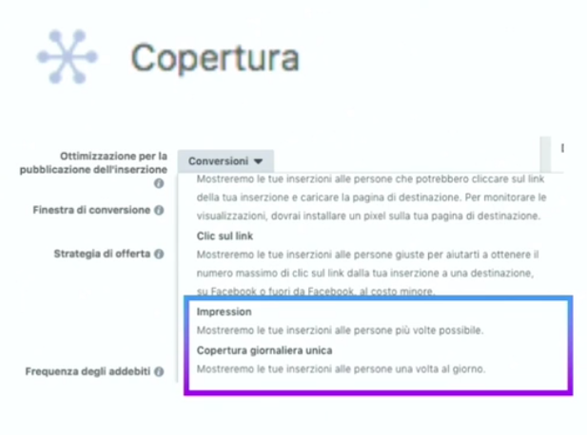

**04 Esempi di ottimizzazione**

Esempio ecommerce:

ottimizzare per acquisti è giusto se il prodotto ha alti flussi e molti utenti visitano il sito questo avviene per prodotti a basso costo.

Se vendo case non vado ad ottimizzare quantitativamente ma potrei ottimizzare per chi visita la landing page per più di un minuto.

**05 Budget e programmazione**

FB ci chiede di impostare il budget, il modo con cui verrà trattato, ed il budget della campagna.

Se spendiamo 700 euro per settimana di campagna non è detto che spendiamo 100 euro al giorno il budget verrà distributio da FB secondo convenienza.

Possiamo fare una programmazione temporale:

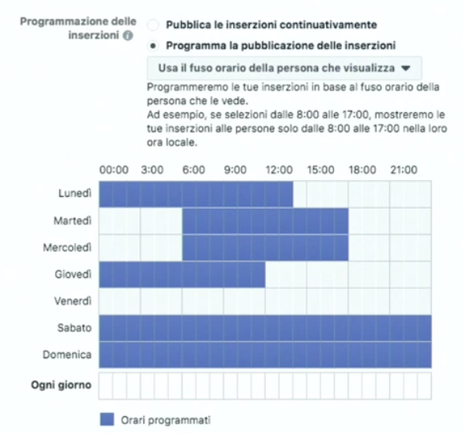

Alta opzione e budget giornaliero:

diciamo quanto siamo disponibili di spendere al giorno.

Con il budget giornaliero ci sono fluttuazioni del 25%.

Il concetto però alla fine non è così diverso dal budget totale.

Possiamo creare una campagna con inizio o fine oppure lasciarla correre “per sempre”.

Meno interruzioni la campagna avrà meglio è (ogni volta che ripartiamo con la campagna FB dovra re imparare dalla campagna spenta, questo non va molto bene).

**06 Tipi di pubblicazione**

FB ha due logiche diverse di pubblicazione,

FB porta più risultati possibili al minor costo possibile, FB utilizza il tempo per aggiustare determinati parametri di spesa, in alcuni momenti, quando la concorrenza è alta, FB potrebbe decidere di non pubblicare.

Il metodo alternativo è la pubblicazione accelerata in cui puntiamo a spendere il budget il prima possibile ignorando il fattore tempo. Ci vuole più budget e si fa quando vogliamo pubblicare qualcosa nel più breve tempo possibile, in questo modo non vengono ignorate campagne.

Scegliere quest’ultima opzione solo se realmente si sa quello che si fa ed in una campagna flash di offerte.

**07 Il budget ideale**

Quanto effettivamente spendere?

FB generalmente costa molto poco ma dipende da vari fattori:

country e grandezza di audience,

la competizione (in caso di nicchie può essere forte e potremo pagare parecchio) ce ne accorgeremo dal CPM (costo per mille impression).

Qualità del post è un altro aspetto importante per il prezzo, FB da un punteggio di pertinenza e più è pertinente più FB ci premia, il punteggio di pertinenza si basa molto anche sull’engagement, quando il punteggio di pertinenza è basso FB tende ad abbassare il prezzo.

Frizione alla conversione (se il prodotto è un must have potremo avere spesa bassa) budget elevato per prodotto con importante frizione all’acquisto mentre basso per must have.

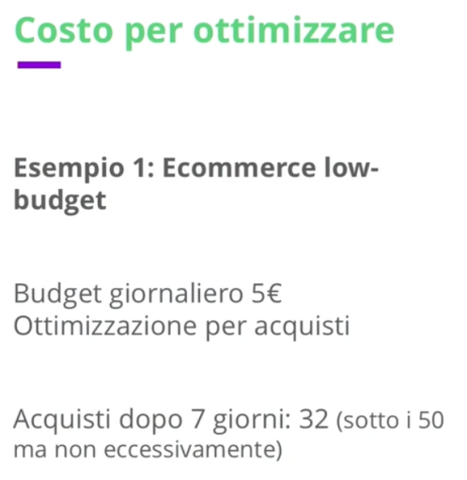

In questo secondo caso l’ottimizzazione di FB non entrerebbe in funzione in quanto avremo solo 10 azioni, troppo poche statisticamente.

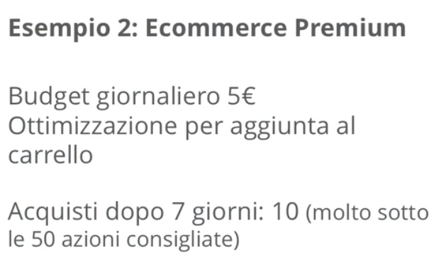

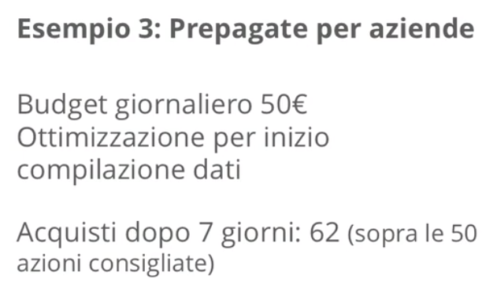

Se vendo prodotti di lusso avrò poche interazioni, pochi volumi, se ho un prodotto poco costoso l’esperienza sarà molto diversa, avrò più volumi.

Possiamo fare un lancio esplorativo per capire cosa succede, se capiamo che le conversioni sono sotto le 50 aumenteremo il budget. Le risposte che otteniamo sono il budget che cerchiamo.

Se spendiamo in campagne di acquisizione il budget deve essere importante, con campagne di retargheting andiamo ad intercettare utenti che già ci conoscono e siccome si rivolgono ad una piccola nicchia costano meno (da 1 a 10 euro al giorno), le campagne di retargheting potrebbero restituirci più risultati, nel momento in cui il budget è basso concentriamoci sul retargeting.

**il target**

**01 Introduzione al targeting**

I social ADs di face book sono lo strumento più potente sul genere che non conosce competitor grazie alla capacità di targhetizzazione senza eguali. Ci permette di colpire chiunque tra i 13 e 65 anni. Possiamo scegliere un gruppo unico di persone per uno specifico prodotto.

Meglio usare business manager in inglese (viene aggiornato più frequentemente).

**Nel business manager possiamo creare alla voce audience nuove audience.**

**02 I servizi di Google per il target**

Vediamo di analizzare le serp di google per la creazione del target.

Ricerchiamo su google **facebook advertising master**

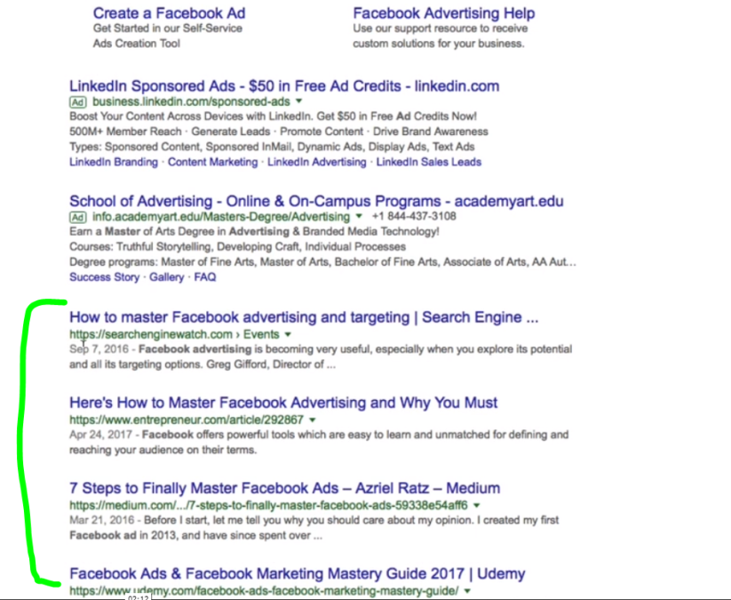

Ci copiamo I nomi dei domini nello spreadsheet di google e se abbiamo tempo ci facciamo giro sui siti per carpire informazioni maggiori.

Stiamo cercando persone che seguono questi siti e che potrebbero essere in target con la nostra ricerca.

Recuperiamo i nomi degli autori degli articoli e delle persone che hanno a che fare con questi articoli.

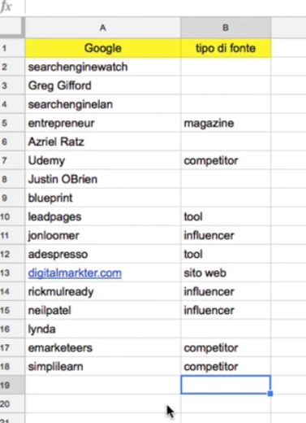

Andiamo a vedere nel business manager per la creazione del target cosa ne faremo di questi elementi.

**03 Strumenti utili per raccogliere nuove idee**

Nel caso avessimo bisogno di una ispirazione vi sono un paio di siti/tool:

wikipedia:

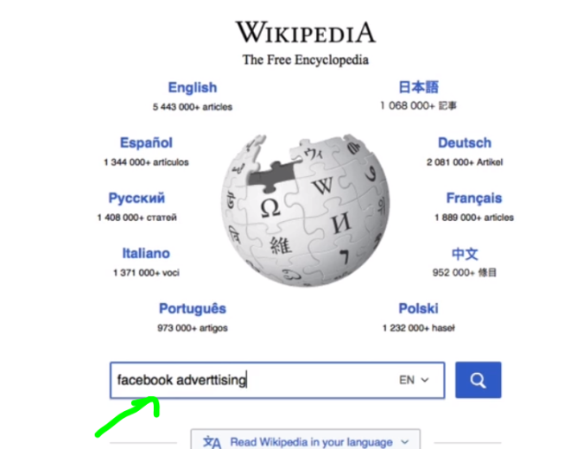

Pagine indicizzate da **wikipedia** per FB advertising:

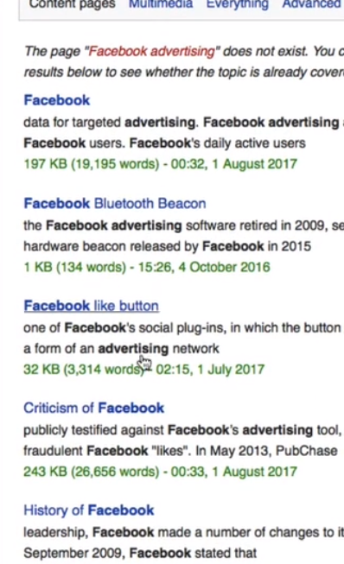

**Answer the public**

Fare ricerche vicino al topic principale…,

**04. Google Ads e YouTube per la creazione del target**

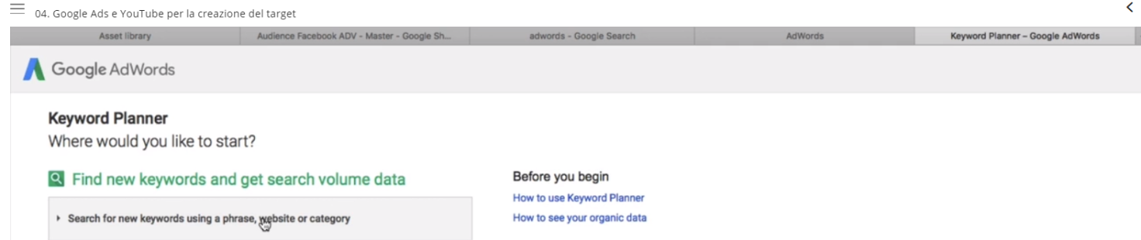

Il keyword planner di google ADS è lo strumento che usiamo per capire I trend, volume di ricerca costi su una specifica keyword.

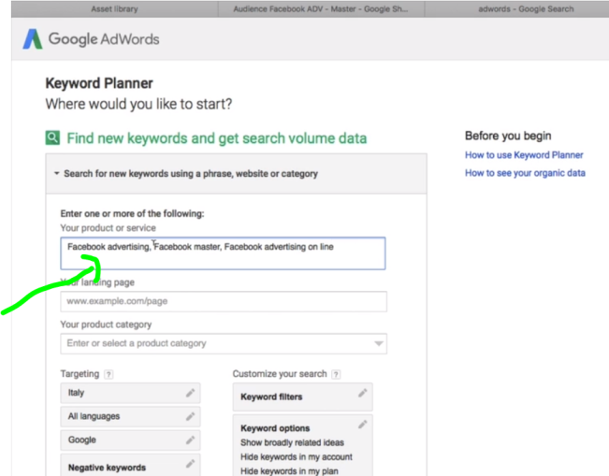

Server per capire i volumi di ricerca sulle singole keyword

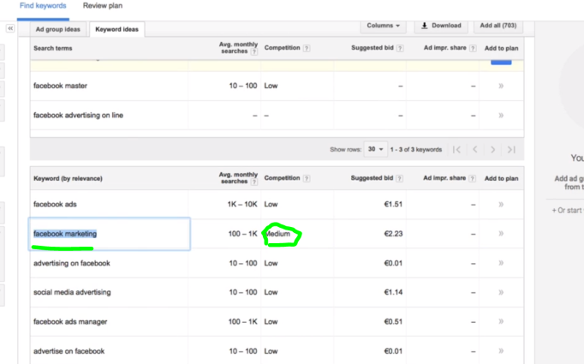

Abbiamo aggiunto un po’ di keyword allo spreadsheet di prima:

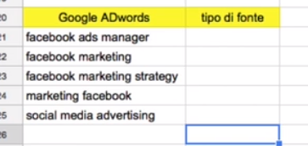

Poi youtube:

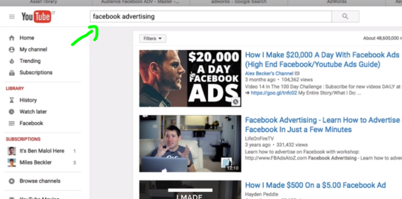

Inseriamo anche gli influencer trovati su youtube:

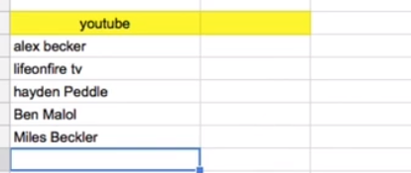

**05 Amazon per la creazione del target**

Un altro elemento per la costruzione del target è Amazon per trovare competitor ed influencer.

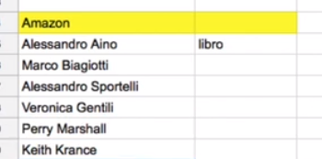

**06 Servirsi di Facebook Insights per il target**

Lo strumento che viene messo a disposizione da FB per la creazione target è l’audience insight:

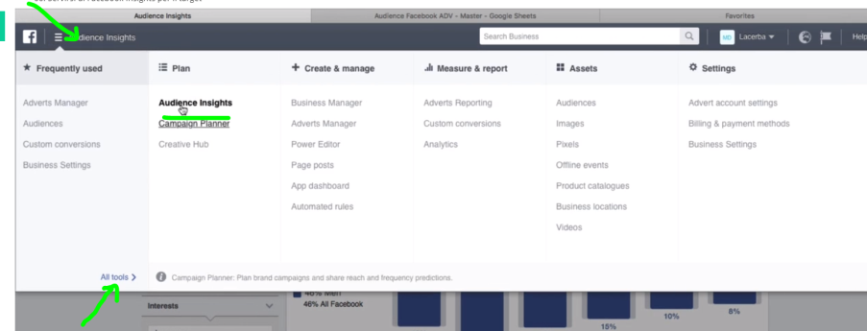

Audience insight una volta dava più dati adesso da una panoramica più ampia…

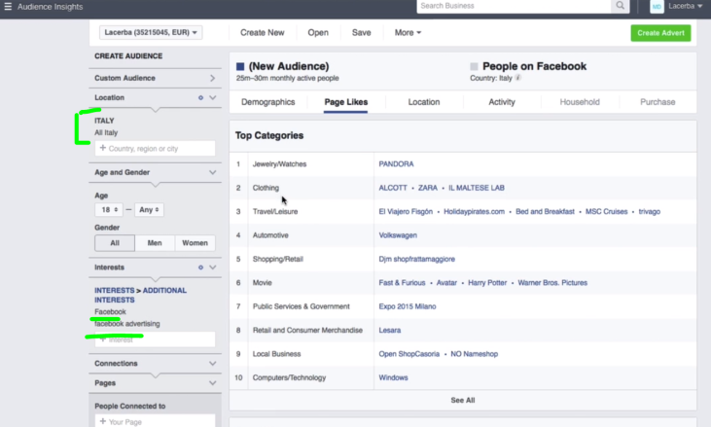

Ci da delle indicazioni su prodotti molto mass market, nel caso nostro di face book advertising da poco.

**07 Newsfeed di facebook per il target**

Un ulteriore tool sono le news di face book, utilizziamo le news di fb come un motore di ricerca.

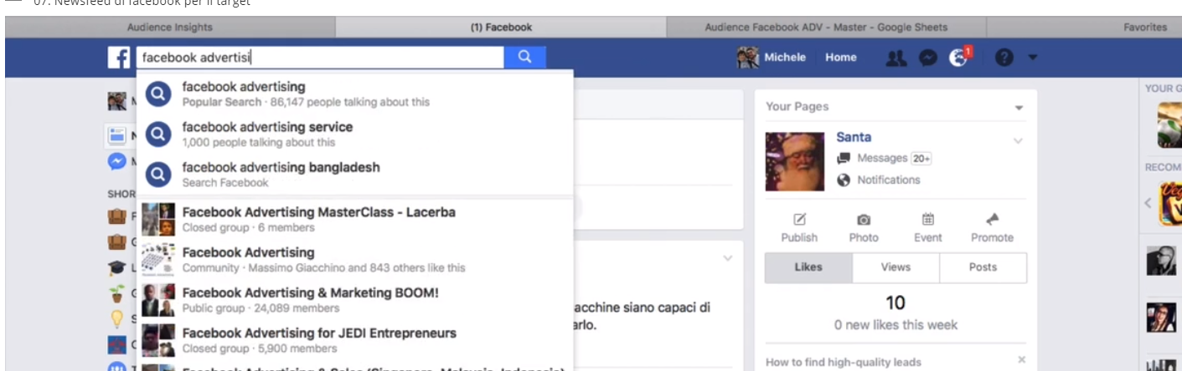

Ed in base ai post/video con molti like o visualizzazioni li pariamo per vedere.

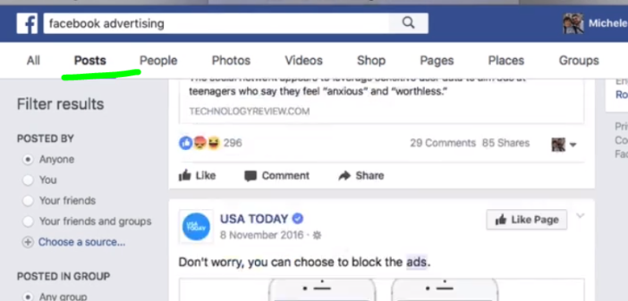

Facciamo anche una ricerca sui post

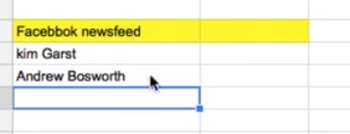

**08 Saved Audience - Mettere a frutto le nostre ricerche**

Mettiamo a frutto le ricerche che abbiamo fatto fino ad ora:

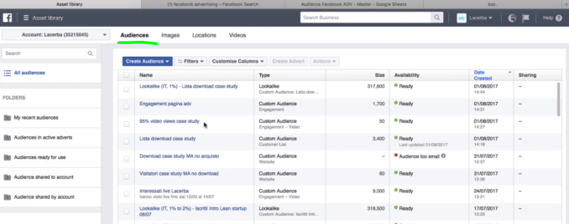

Creaiamo una nuova custom audience da mettere al servizio agli addert che andremo a fare dopo…

Inseriamo le persone del file di excel dentro

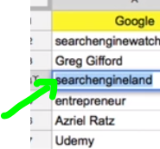

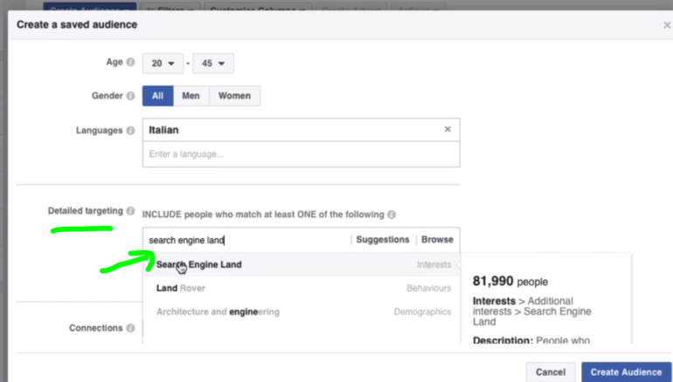

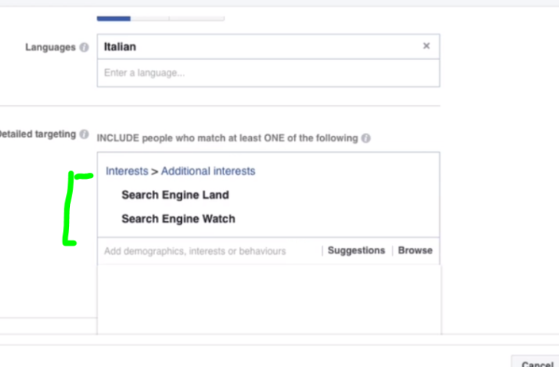

Non andiamo su audience troppo grandi… qualche migliaio o decina di migliaia…

Stiamo creando una audience molto specifica e verticale per la campagna che stiamo creando.

**09 Targeting Tips - L'audience su base locale**

Dobbiamo diffondere il contenuto in una specifica area geografica, andiamo quindi a creare la nostra prima campagna, andiamo nell’adverts manager e creiamo un advert:

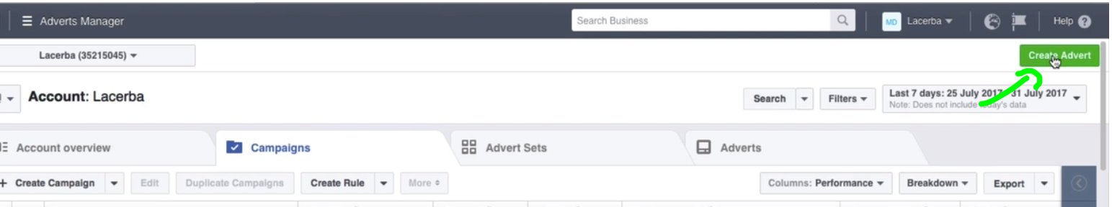

Creiamo una campagna per traffico e nell’audience andiamo a richiamare l’audience di prima (ci propone 100.000 persone):

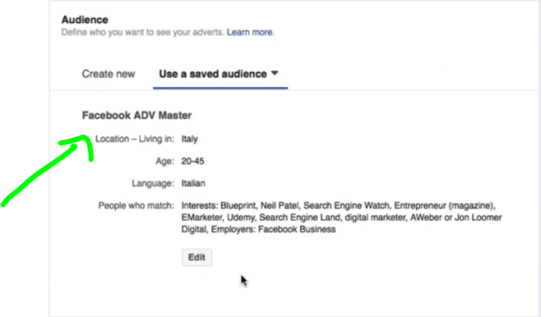

Premendo su edit andiamo a circoscrivere l’audience creato geograficamente solo per Milano:

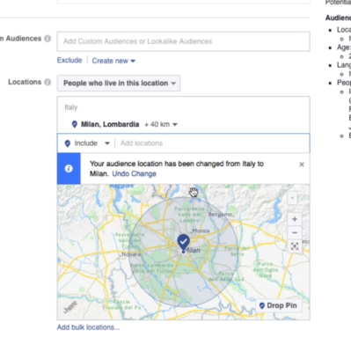

Quindi possiamo salvarla come nuova o aggiornare l’audience di prima.

**10 Targeting Tips - Altre ottimizzazioni**

Possiamo andare in modifica audience ed andare a filtrare di quell’audience solo quelle a cui piace la nostra pagina:

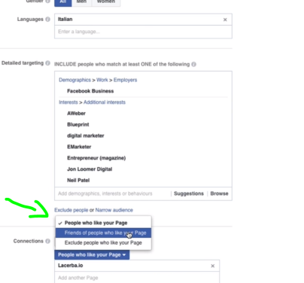

Oppure possiamo escludere le persone a cui piace la nostra pagina per andare su persone nuove o ancora trovare gli amici delle persone a cui piace la nostra pagina.

Possiamo anche esplorare gli aspetti demografici e selezionare per esempio quelli che hanno fatto l’università, persone sposate ecc…

**il placement**

01 Introduzione al placement

Opzione che determina il modo con cui il messaggio viene veicolato nella pratica.

Noi andiamo a costruire il nostro messaggio ed è la piattaforma a decidere automaticamente il posizionamento (o meglio è l’opzione consigliata perché esistono tantissimi placament). E’ un consiglio però che è saggio non rispettare.

I placements sono fondamentalmente 4:

colonna destra oppure sul newsfeed (tra i post dei nostri amici), nelle stories, nel marketplace, possiamo sponsorizzare su istagram nel feed o nelle stories, possiamo sponsorizzare su messenger.

Il placement va anche scelto in base a mobile e desktop (i placamento mobile ci danno più audience).

Con il posizionamento automatico non abbiamo il controllo sulla creatività. Se creiamo una immagine per newsfeed c’è tanto testo è adatta solo per newsfeed! Se creiamo una inserzione sulla colonna destra è pre placamento colonna destra!.

**02 Placement nella pratica**

Come dicevo FB ci propone i posizionamenti automatici di default:

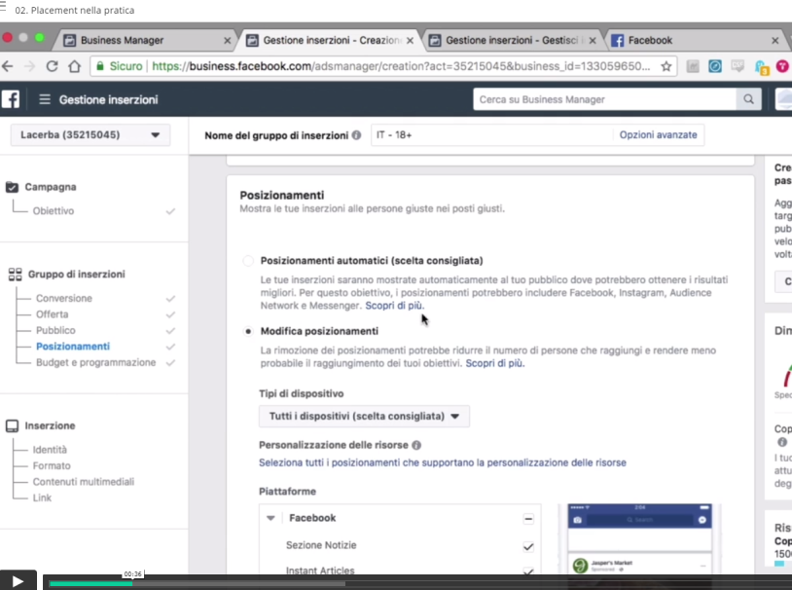

Poi possiamo scegliere o mobile o desktop e poi dobbiamo rimuovere i posizionamenti che non vogliamo.

La colonna destra costa poco interessa poco ma può portare risultati interessanti.

Lo spazio per titolo e sottotitolo sono kolto risicati, percui la comunicazione deve essere molto breve.

Vari posizionamenti…:

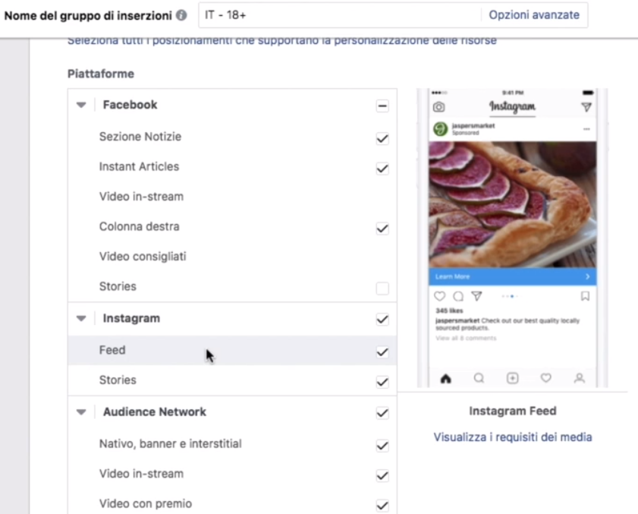

Posizionamento Audience network: piccoli video o banner

Oppure posizionamento messenger…

**03 Consigli per la creatività**

Meglio lavorare con una creatività alla volta quando creiamo una inserzione (ad es feed FB), lavorare solo con anteprime mobile, utilizzare guida alle inserzioni di Facebook:

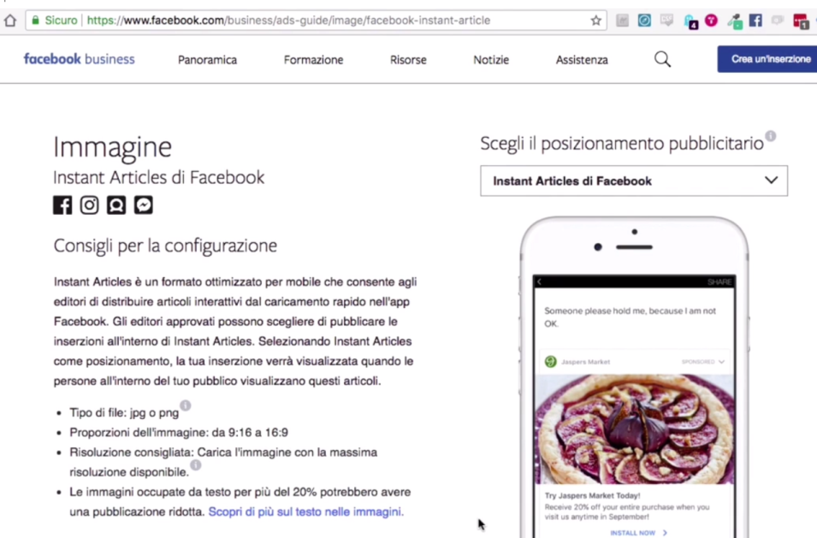

Non si può caricare una immagine o video che abbia più del 20% testo:

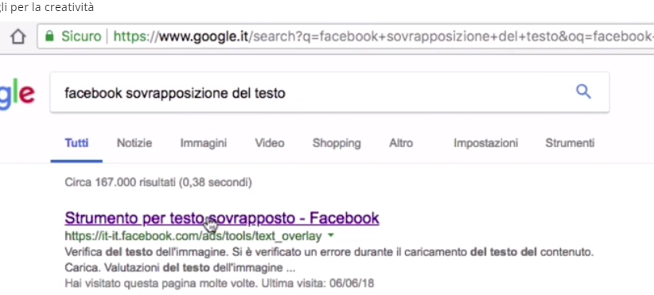

Possiamo caricare la creatività e verificare sulla base del punteggio se creerà problemi.

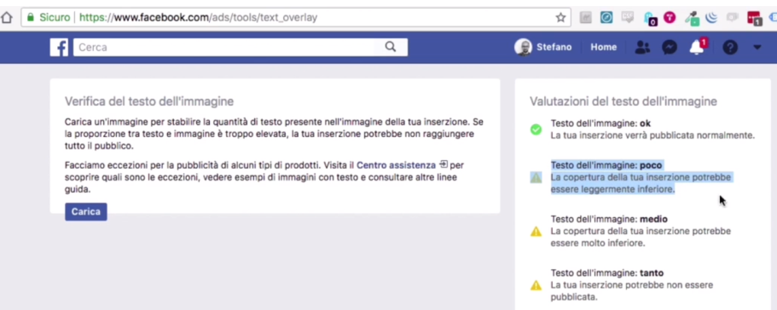

**il pixel**

**01 Introduzione al Facebook Pixel**

02 Installazione del codice base

03 Tracking azioni base

04 Tracking azioni avanzato

05 Custom Audience da Pixel

06 Facebook Analytics

custom audience e lookalike audience

01. Introduzione a CS e LAA

02. Tipi di Custom Audience

03. L’importanza del retargeting

04. Costruire una Lookalike perfetta